HIGH-WAY
Documentation technique
lE JEU PéDAGOGIQUE SUR LA SéCURITé ROUTIèRE

2022

Table des Matières
1. Table des versions 3
2. Introduction 3
3. Rappel de l’énoncé 3
3.1 Organisation 3
3.2 Objectif 3
3.3 Spécifications 4
3.4 Matériel et logiciels à disposition 4
3.5 Livrables 5
4. Planification 5
4.1 Diagramme de Gantt prévisionnel 5
4.2 Diagramme de Gantt Final 6
5. Méthodologie en six étapes 6
5.1 S’informer 6
5.2 Planifier 6
5.3 Décider 6
5.4 Réaliser 6
5.5 Contrôler 6
5.6 Évaluer 7
6.Implémentation 7
6.1 Base de données 7
6.1A Table user : 9
6.1B Table game: 9
6.1C Table question: 10
6.1D Table answer: 10
6.2 Classes JavaScript 11
6.2A Classe Shape : 11
6.2B Classe Player : 12
6.2C Classe Moto : 13
6.2D Classe Car : 14
6.2E Classe Truck : 14
6.2F Classe Keyboard : 15
6.3 Fonctions javascripts 17
6.3A Fichier « Math.js » : 17
6.3B Fichier « mainGame.js » : 18
6.4 Pages PHP 23
6.4A Dossier public 23
6.4B Dossier private 24
6.4C Dossier pages 25
7.Problèmes rencontrés 30
7.1 Choix difficile et solution apportée 30
8.Maquettes 31
8.1 Page login 31
8.2 Page inscription 32
8.3 Page classement 33
8.4 Page menu 34
8.5 Page Règles 35
8.6 Maquettes du jeu : 36
9.Plan de test et rapport de test 41
10.Conclusion 46
10.1 Améliorations possibles et futures 46
10.2 Bilan personnel 46
11. Bibliographie 47
12. Remerciement 47
13. Code sources : 47

- Table des versions
Version | Nom | Période début | Période fin
1.0.0 | High-Way | 02.05.2022 | 18.05.2022

2. Introduction
Ce document a pour contexte de présenter un rapport sur mon travail pratique individuel, ou il m’a été imposer de réaliser un jeu pédagogique sur la sécurité routière en 90 heure qui aura pour but de permettre au joueur de comprendre l’expérience et les dangers de conduire en sens inverse sur la route.

High-Way est un jeu qui permet au joueur d’utiliser une voiture qui conduit en sens inverse sur l’autoroute et il devra de temps en temps répondre à des questions sur la signification de panneau aléatoire tout en évitant de percuter les autres voitures

3. Rappel de l’énoncé

3.1 Organisation
Élève : Sébastien Gaille sebastien.gll@eduge.ch
Maitre : Oscar François oscar.francois@edu.ge.ch
Expert : Gilles Mouchet gmouchet@bluewin.ch
Olivier Maillefer olivier.maillefer@bluewin.ch

3.2 Objectif
L’objectif de ce projet est de réaliser en 11 jours un jeu vidéo en javascript et en PHP et sa documentation. Le jeu permet à l’utilisateur d’apprendre les panneaux de la circulation routière suisse tout en jouant un véhicule en sens inverse sur l’autoroute.
Il y a un système de score qui classe les utilisateurs en fonction de leurs scores.

3.3 Spécifications
Les points principaux du jeu sont les suivants :
- Le jeu est en 2 dimensions.
- Le véhicule de l’utilisateur doit pouvoir effectuer des déplacements sur la gauche et sur la droite.
- Le jeu affiche des questions aléatoires sur la signification des panneaux de la circulation suisse de temps en temps.
- Des véhicules en sens inverse apparaissent sur le haut de l’écran de manière aléatoire
- Quand une question apparait le jeu est toujours en cours et l’utilisateur doit répondre car sa vision est réduite.
- Plus l’utilisateur échoue à reconnaître un panneau, plus celui-ci sera affiché fréquemment, et inversement.
- Quand l’utilisateur échoue à une question, l’écran est flouté pendant 2 secondes alors que la route continue de défiler.
- Le serveur conserve les meilleurs scores des utilisateurs et les affiche à la fin de chaque partie.
- Le serveur conserve pour chaque partie les résultats des réponses de l’utilisateur, ainsi que la durée de la partie. L’ensemble permet de calculer le score. La date de la partie est aussi conservée.
- L’utilisateur peut indiquer un pseudonyme en début de partie. Le cas échéant, son pseudonyme apparaitra dans les meilleurs scores.
- Quand l’utilisateur percute un véhicule le jeu s’arrête

3.4 Matériel et logiciels à disposition
Matériel physique :
- Pour le TPI j’utilise un ordinateur qui possède deux écrans.
- Je possède aussi un journal de bord papier.
Pour faire les sprites du jeu j’utilise plusieurs site web :
- https://www.piskelapp.com/
- https://www.pixilart.com/
J’ai aussi utilisé des logiciels pour réaliser les différents éléments de ma documentation technique et de mon jeu :
- Excel pour le diagramme de Gantt.
- Word pour la documentation technique et le manuel utilisateur.
- Procreate sur ma tablette graphique pour faire les maquettes et le logo du jeu.
- DBeaver base de données.
- Ubuntu pour le serveur web.
- Gimp pour ajuster les images ou les conversions
- Visual studio code pour le code.
- GITHUB pour l’évolution des versions

3.5 Livrables
A la fin du TPI, les éléments suivants sont rendus aux experts et au maitre de TPI sous format électronique :
- La documentation technique.
- Le manuel utilisateur.
- Le code source (format imprimable).
Le formateur recevra, en plus, les éléments suivants :
- Le carnet de bord
- Le code source
Le projet est disponible à l’adresse suivante :
https://github.com/SebastienGaille/TPI

4. Planification

4.1 Diagramme de Gantt prévisionnel
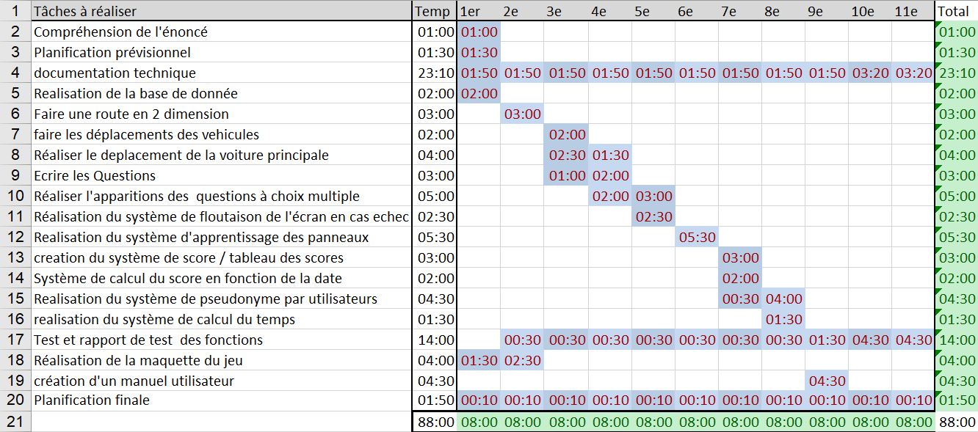
Voici mon diagramme de Gantt prévisionnel, vous pouvez y trouver les tâches que j’ai défini pour mon projet avec le temps nécessaire estimé.

4.2 Diagramme de Gantt Final
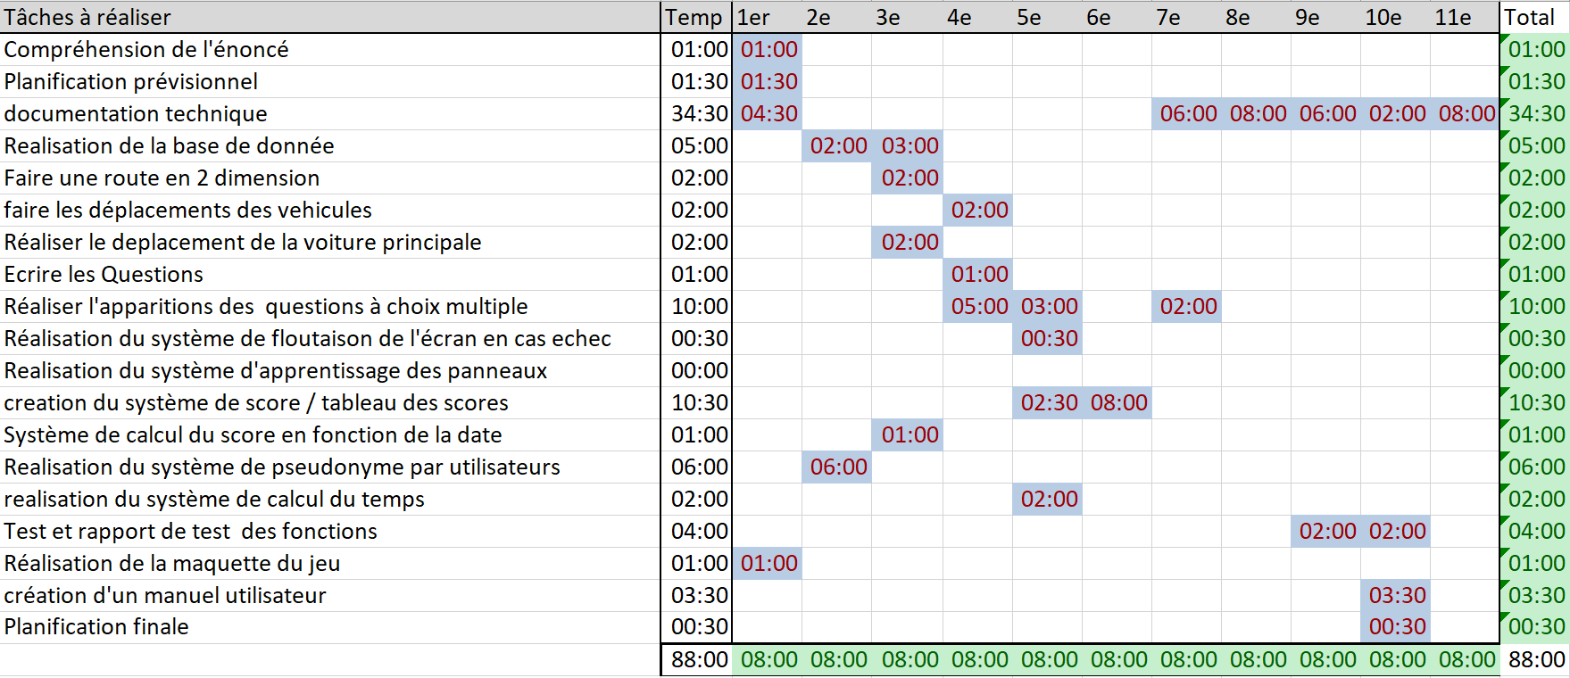
J’ai constaté grâce à se diagramme que j’ai pas mal changer ma façons d’aborder le code comparé au premier jour car je me suis plus focalisé sur le code au début et après j’ai réalisé la documentation vers la fin.

5. Méthodologie en six étapes

5.1 S’informer
Au début de mon TPI j’ai dû prendre mon énoncé en profondeur pour pouvoir bien comprendre toutes les parties importantes à réaliser ainsi que demander à mon responsable de TPI pour être à jour et bien au clair sur la conception de ce travail

5.2 Planifier
En second lieu j’ai dû planifier mon travail à l’aide d’un diagramme de Gantt qui aura pour but de m’aider et me guider à la réalisation des tâches de travail

5.3 Décider
Au cours de mon travail j’ai dû prendre de nombreuses décisions car le diagramme de Gantt prévisionnel ne prenait pas tout en compte et certaine tache prenait beaucoup plus de temps à réaliser.

5.4 Réaliser
Après avoir choisi une tache j’effectue le travail que je pense être en mesure de faire que ce soit pour l’implémentation du code ou la réalisation de la documentation technique.

5.5 Contrôler
Une fois que je réalisais une nouvelle fonction, une fonctionnalité, une classe je prenais du temps pour checker une multitude de test qui ont comme but de corriger beaucoup de bug, de problème d’optimisation, failles techniques.

5.6 Évaluer
La dernière étape de la méthodologie en six étapes est une évaluation générale de ce que j’ai réalisé et accompli ou échouer à accomplir, j’ai écrit dans mon journal de bord chaque jour les étapes que J’ai réalisées.

6.Implémentation

6.1 Base de données

Figure 1shéma réalisé sur lucid.app
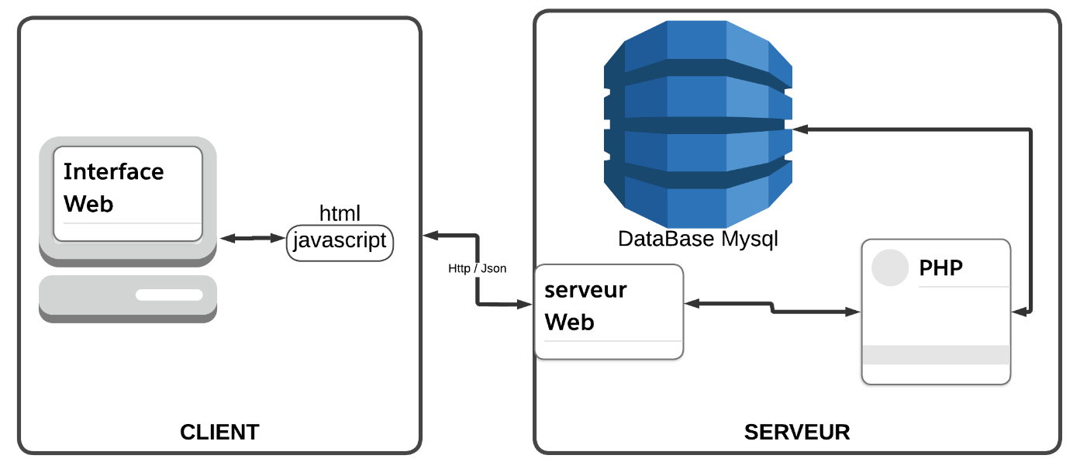
Model conceptuel donné :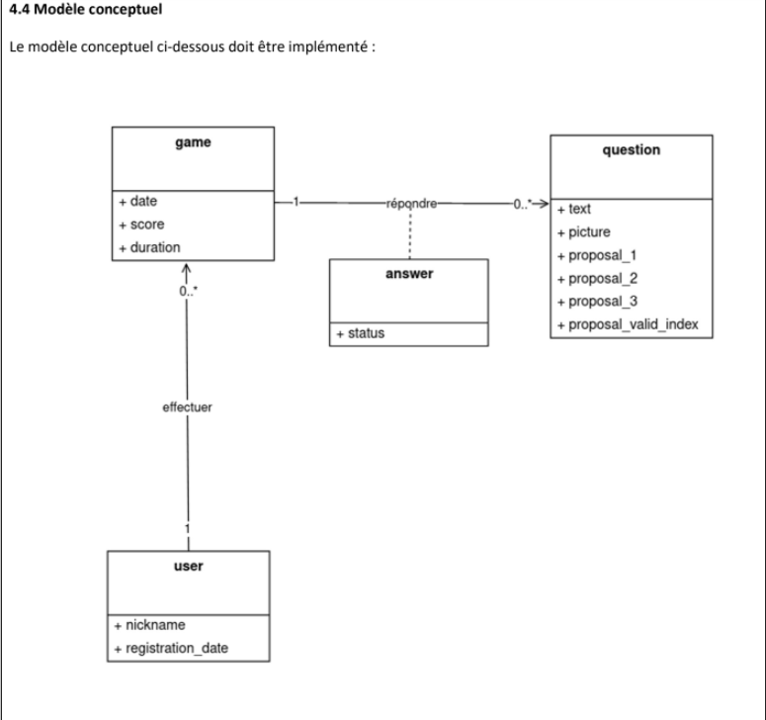
Figure 1 model conceptuel

Dans l’énoncer de mon TPI le model conceptuel de la base de données a été mis dans le document
J’ai décidé de suivre à la lettre ce diagramme pour créer la base de données :
Table user (iduser, nickname, registration_date)
Table question (idquestion, text, picture, proposal_1, proposal _2, proposal_3, proposal_valid_index)
Table game (idgame, date, score, duration, #iduser)
Table answer (idanswer, statut, #idquestion, #idgame)

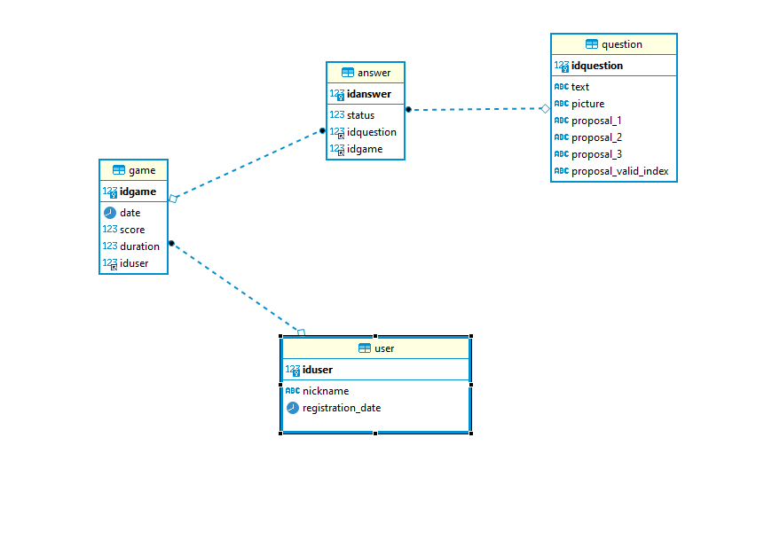Figure 2 base de données

6.1A Table user :
Nom | Type | Non Null | Auto Incrément | Clé
iduser | Int (11) | Oui | Oui | Primaire
nickname | Varchar (100) | Oui | Non | Pas de clé
registration_date | Date | Oui | Non | Pas de clé

Dans cette table :
- La colonne « iduser » est la clé primaire
- La colonne « nickname » sert à stocker les pseudos des joueurs
- La colonne « registration_date » sert à stocker la date de création du pseudo

6.1B Table game:
Nom | Type | Non Null | Auto Incrément | Clé
idgame | Int (11) | Oui | Oui | Primaire
date | Date | Oui | Non | Pas de clé
duration | Int (11) | Oui | Non | Pas de clé
score | Int (11) | Oui | Non | Pas de clé
#iduser | Int (11) | Oui | Non | Etrangère

Dans cette table :
- La colonne « idgame » est la clé primaire
- La colonne « date » sert à stocker la date de chaque partie
- La colonne « duration » sert à stocker la durée de la partie
- La colonne « score » sert à stocker le score de la partie en fonction de l’utilisateur
- La colonne « #iduser » sert de clé étrangère

6.1C Table question:
Nom | Type | Non Null | Auto Incrément | Clé
idquestion | Int (11) | Oui | Oui | Primaire
text | Varchar (100) | Oui | Non | Pas de clé
picture | Varchar (100) | Oui | Non | Pas de clé
proposal_1 | Varchar (100) | Oui | Non | Pas de clé
proposal_2 | Varchar (100) | Oui | Non | Pas de clé
proposal_3 | Varchar (100) | Oui | Non | Pas de clé
proposal_valid_index | Varchar (100) | Oui | Non | Pas de clé

Dans cette table :
- La colonne « idquestion » est la clé primaire
- La colonne « text » stocke le texte en dessous de l’image
- La colonne « picture » stocke les images des questions
- La colonne « proposal_1 » stocke une des propositions de question
- La colonne « proposal_2 » stocke une des propositions de question
- La colonne « proposal_3 » stocke une des propositions de question
- La colonne « proposal_valid_index » stocke la proposition valide de question

6.1D Table answer:
Nom | Type | Non Null | Auto Incrément | Clé
idanswer | Int (11) | Oui | Oui | Primaire
Statut | Varchar (100) | Oui | Non | Pas de clé
#idquestion | Date | Oui | Non | Pas de clé
#idgame | Date | Oui | Non | Pas de clé

Dans cette table :
- La colonne « idanswer » est la clé primaire
- La colonne « statut » enregistre le statut de la question, 0 faux, 1 neutre, 2 juste
- La colonne « #idquestion sert de clé étrangère
- La colonne « #idgame » sert de clé étrangère

6.2 Classes JavaScript

6.2A Classe Shape :

Le constructeur:
constructor(x,y,layer,speed = 0.1,hitBoxWidth=80,hitBoxHeight=80){
this.x=x;
this.y=y;
this.layer = layer;
this.speed=speed;
this.hitBoxWidth=hitBoxWidth
this.hitBoxHeight=hitBoxHeight;
}
Le « x » et « y » servent à définir la position x et y de l’objet.
Le paramètre « layer » sert à définir la couche du sprite s’il est en dessus ou en dessous d’un autre sprite.
Le paramètre « speed » sert à définir la vitesse de l’objet Shape.
Les paramètres « hitBoxWidth » et « hitBoxHeight » servent à définir une zone de détection autour de l’objet pour les collisions en x et y

La méthode « draw(ctx) »
draw(ctx){
if (!collisionVisible) return;
ctx.fillStyle="red";
ctx.fillRect(this.x - this.hitBoxWidth/2,this.y-this.hitBoxHeight+50,this.hitBoxWidth,this.hitBoxHeight);
}
Cette fonction s’active que quand la variable « collisionVisible » est activée
Elle sert à dessiner sur le Canvas un carré rouge autour de l’objet pour pouvoir visualiser les hitboxs.

La méthode « update(deltaT,dir,ctx) » :
update(deltaT,dir){
const distX = this.speed*deltaT*Math.cos(dir);
const distY = this.speed*deltaT*Math.sin(dir);
this.x+=distX;
this.y+=distY;
}
Cette méthode sert à mettre à jour la position des objets en fonction du temps

La méthode « isInCollision(x,y) »
isInCollision(x, y,) {
return (x > this.x - this.hitBoxWidth/2
&& x < this.x + this.hitBoxWidth/2
&& y > this.y - this.hitBoxHeight/2
&& y < this.y + this.hitBoxHeight/2);
}
}
Cette méthode sert à détecter les collisions entre les objets

6.2B Classe Player :

La méthode « draw(ctx ) » :
draw(ctx) {
const width = 400;
const height = 400;
const resizeFactor = 0.3;
ctx.drawImage(document.querySelector('#player'), this.x - width * resizeFactor/2, this.y - height * resizeFactor/2, width * resizeFactor, height * resizeFactor);

}

La méthode quand on l’appelle dessine le joueur sur le Canvas
Et on définit sa taille ici et son facteur de redimension
Ctx = le Canvas
drawImage() est une méthode dans javascript pour dessiner une image sur le Canvas
querySelector sert à sélectionner l’id de l’image du joueur
width = la largeur du sprite du joueur.
Height = la hauteur du sprite du joueur.

La méthode « update(deltaT,dir,ctx) » :
update(deltaT, dir, ctx) {
const distX = this.speed * deltaT;
if (dir === 'right') {
this.x += distX;
}
else if (dir === 'left') {
this.x -= distX;
}

if(this.x<250){
this.x=250;
}
//collision des bord du canvas
if(this.x>ctx.canvas.width-250){
this.x=ctx.canvas.width-250;
}
}
La méthode update sert à rafraichir la position du joueur sur le Canvas dans un intervalle de temps
La constante distX sert à calculer la distance que le joueur parcourra a chaque temps de temps de l’intervalle
Si la direction est à droite le joueur se déplacera à droite la même chose à gauche.
On calcule aussi la collision avec les bords du Canvas pour pas que le joueur quitte l’écran

6.2C Classe Moto :

Le Constructeur :
constructor(x,y,layer,speed = 0.1,hitBoxWidth=100,hitBoxHeight=100){
super(x,y,layer,speed,hitBoxWidth,hitBoxHeight);
this.motoImage = document.querySelector('#moto'+getRandomInt(1,3));
}
La classe moto hérite de la classe Shape
On lui assigne aussi l’image de la moto avec un random de 1 à 3 pour sélectionner un id aleatoire
Pour que sur le Canvas n’apparaissent pas un seul type de moto

La méthode « draw(ctx) » :
draw(ctx) {
const width = 200;
const height = 200;
const resizeFactor = 0.3;
ctx.drawImage(this.motoImage, this.x - width * resizeFactor/2, this.y - height * resizeFactor/2, width * resizeFactor, height * resizeFactor);

super.draw(ctx);
}
Dessine la moto sur le canvas

6.2D Classe Car :

Le Constructeur :
constructor(x,y,layer,speed = 0.1,hitBoxWidth=100,hitBoxHeight=100){
super(x,y,layer,speed,hitBoxWidth,hitBoxHeight);
this.carImage = document.querySelector('#car'+getRandomInt(1,3));
}
La classe Car hérite de la classe Shape
On lui assigne aussi l’image d’une des voitures avec un random de 1 à 3 pour sélectionner un id aléatoire
Pour que sur le Canvas n’apparaissent pas avec un seul type de voiture

La méthode « draw(ctx) » :
draw(ctx) {
const width = 256;
const height = 256;
const resizeFactor = 0.3;
ctx.drawImage(this.carImage, this.x - width * resizeFactor/2, this.y - height * resizeFactor/2, width * resizeFactor, height * resizeFactor);

super.draw(ctx);
}
Dessine la voiture sur le canvas
Hérite de la méthode draw(ctx) dans Shape .

6.2E Classe Truck :

Le Constructeur :
constructor(x,y,layer,speed = 0.1,hitBoxWidth=100,hitBoxHeight=200){
super(x,y,layer,speed,hitBoxWidth,hitBoxHeight);
this.truckImage = document.querySelector('#truck'+getRandomInt(1,3));
}
La classe Truck hérite de la classe Shape
On lui assigne aussi l’image d’un des camions avec un random de 1 à 3 pour sélectionner un id aléatoire
Pour que sur le Canvas n’apparaissent pas un seul type de camion

La méthode « draw(ctx) » :
draw(ctx) {
const width = 512; const resizeFactor = 0.3;
ctx.drawImage(this.truckImage, this.x - width * resizeFactor/2, this.y - height * resizeFactor/2, width * resizeFactor, height * resizeFactor);

super.draw(ctx);
}

6.2F Classe Keyboard :

La classe keyboard est une classe que j’ai utilisé sur un de mes ancien projets que j’avais réalisé avec mon répétiteur

Cette classe sert à générer des évènements pour le clavier comme les événement javascripts onkeydown, onkeyup le problème c’est que dans un Canvas on ne peut pas utiliser les événements javascript sans faire de classe.

6.3 Fonctions javascripts

6.3A Fichier « Math.js » :
J’ai utilisé et adapté ces randoms qui sont sur le site MDN
https://developer.mozilla.org/fr/docs/Web/JavaScript/Reference/Global_Objects/Math/random

La fonction « getRandomInt(min,max) » :
export function getRandomInt(min,max){
min=Math.ceil(min);
max = Math.floor(max);
return Math.floor(Math.random() *(max-min+1))+min;
}
La fonction getRandomInt(min,max) permet d’obtenir un random entier
Exemple 1 a 3

La fonction « getRandomSpeed(min,max) » :
export function getRandomSpeed(min, max) {
min = Math.ceil(min);
max = Math.floor(max);
let total =Math.floor(Math.random() * (max - min)) + min
return total/10;
}
Cette fonction est aussi un random
Cette fonction sert à faire un nombre entre 1 et infini
Puis on le divise par dix
Car la vitesse des voitures avec des nombre entier sont très rapide
Exemple : getRandomSpeed(1,4) donne 0.1 à 0.4.

La fonction « getRandomQuestionInTime(min,max) » :
export function getRandomQuestionInTime(min,max){
min=Math.ceil(min);
max = Math.floor(max);
let total=Math.floor(Math.random() *(max-min+1))+min;
return total *1000;
}
Cette fonction est un random sauf qu’elle est ajustée a un intervalle
Pour obtenir des secondes on multiplie le chiffre obtenu par mille
Car 1 seconde = 1000 millisecondes
Exemple : getRandomQuestionInTime(1,10) donne 1000-10000 milliseconde

La fonction « getRandomQuestionId(min,max) » :
export function getRandomQuestionId(min,max){
min=Math.ceil(min);
max = Math.floor(max);
let total=Math.floor(Math.random() *(max-min+1))+min;
return total;
}

6.3B Fichier « mainGame.js » :

La fonction « getRandomInt(min, max)» :
function getRandomInt(min, max) {
return Math.floor(Math.random() * (max - min + 1)) + min;
}
Cette fonction retourne un nombre entier aléatoire

Le générateur de voiture :
setInterval(() => {
if (gameOver) {
return;
}
if (pause) {
return;
}
let x = getRandomInt((ctx.canvas.width / 100) * 30, (ctx.canvas.width / 100) * 90);
let y = -100;
entities.push(new Car(x, y, 2, getRandomSpeed(4, 5), 60, 100));
console.log(entities);
}, carGenerate);

Les variables « gameOver » et « pause » servent à arrêter la génération de voiture à tout moment
Ensuite dans la variable « x » on fait apparaitre sur un pourcentage de longueur du Canvas les voiture
Dans notre cas : la voiture apparait entre +30% de l’écran à +90% de l’écran car la valeur du Canvas prend la largeur de l’écran en « vw ».
Et la variable y fait apparaitre les voitures en -100 px
On stocke ensuite la voiture dans la liste qui contient toutes les entités
const carGenerate=400;
L’intervalle fait apparaitre des voitures toutes les 400 millisecondes .

Le générateur de question :
setInterval(() => {
isQuestion = true;
if (gameOver) {

return;

}
if (pause) {

return;
}
console.log(window.questions);
let x = getRandomQuestionId(0, window.questions.length - 1);
correctQuestion = window.questions[x].proposal_valid_index;
proposition1 = window.questions[x].proposal_1;
proposition2 = window.questions[x].proposal_2;
proposition3 = window.questions[x].proposal_3;
textQuestion.textContent = window.questions[x].text;
p1LabelQuestion.textContent = proposition1;
p2LabelQuestion.textContent = proposition2;
p3LabelQuestion.textContent = proposition3;
menuQuestion.style.display = "block";
ctx.canvas.style.filter = "blur(" + 20 + "px)";
//prends le lien de l'image dans la base de données
imgQuestion.setAttribute('src', window.questions[x].picture)

}, /* interval aléatoire de 8 à 30 secondes*/getRandomQuestionInTime(10, 15));

Le générateur de question fait apparaitre une question toutes les 10-15 secondes
On affiche alors dans les labels ou les images du menu de question les données de la table question en fonction de l’id.
Pour les images on stocke le lien de l’image dans la base et on le récupère avec un setAttribute

Les fonction « selectQuestion1 () », « selectQuestion2 () », « selectQuestion3 () » :
keyboard.onKeyDown('Digit1', selectQuestion1)
keyboard.onKeyDown('Digit2', selectQuestion2)
keyboard.onKeyDown('Digit3', selectQuestion3)

keyboard.onkeyDown est un évènement que j’ai utilisé dans la classe keyboard que mon répétiteur ma fournie il y a longtemps lors d’un autre projet.
Cet évènement s’active quand on presse la touche 1,2,3 et fait fonctionner les fonctions selectQuestion1,2,3

function selectQuestion1() {
isQuestion=false;

if (p1LabelQuestion.textContent == correctQuestion) {

timerAddScore += 100;
menuQuestion.style.display = "none";
ctx.canvas.style.filter = "blur(" + 0 + "px)";
}
else {
timerAddScore -= 100;
ctx.canvas.style.filter = "blur(" + 10 + "px)";
menuQuestion.style.display = "none";
setTimeout(blur2sec, 2000);
}
}
On appuie sur la touche 1 check si le texte contenu dans le label1 correspond à la réponse
Alors la proposition est juste et l’utilisateur gagne 100 points supplémentaire
S’il répond faux alors il perd 100 points et l’écran devient flou pendant 2 secondes

La fonction « blur2sec () » :
function blur2sec() {
ctx.canvas.style.filter = "blur(" + 0 + "px)";
}
Cette fonction s’active uniquement après 2 secondes
L’effet de flou disparait.

La fonction « menuPause () » :
function menuPause() {

pause = !pause;
if (pause && isQuestion == false) {
pauseMenu.style.display = "block";
ctx.canvas.style.filter = "blur(" + 5 + "px)";
}
else {
pauseMenu.style.display = "none";
ctx.canvas.style.filter = "blur(" + 0 + "px)";
}
}
Cette fonction sert à arrêter le jeu quand on appuie sur la touche ESCAPE
Quand le menu pause est activer le jeu s’arrête et reprend quand l’utilisateur appuie sur la touche ESCAPE une nouvelle fois ou clique avec la souris sur le bouton « retour au jeu »

La fonction « restart () » :
function restart() {
console.log("restart")
while (entities.length > 0) {
entities.pop();
}
score.style.display = "block";
restartGame.style.display = "none";
ctx.canvas.style.filter = "blur(" + 0 + "px)";
timerAddScore = 0;
player.x = ctx.canvas.width / 2;
player.y = ctx.canvas.height - 200;
gameOver = false;
ctx.canvas.width = ctx.canvas.clientWidth;
ctx.canvas.height = ctx.canvas.clientHeight

}
Quand la fonction restart est activée on efface tous les objets sur le Canvas
- L’effet de flou est désactivé.
- Le score est réinitialisé.
- Le joueur est téléporté au point d’apparition.

La fonction « menuGameOver () » :
function menuGameOver() {

if (gameOver) {
ctx.canvas.style.filter = "blur(" + 5 + "px)";
restartGame.style.display = "block";
score.style.display = "none";
ctx.canvas.style.filter = "blur(" + 30 + "px)";
menuQuestion.style.display = "none";

scoreGameOver.innerHTML = "Votre score est de : " + timerAddScore;
if (pause) {
pause = false;
pauseMenu.style.display = "none";
return;
}
}
}
Quand la fonction s’active lord de la mort du joueur le jeu s’arrête et affiche le menu de fin de partie
Le menu de pause est désactivé.

La fonction « backgroundMoving () »:
setInterval(() => {
backgroundMoving();
}, 1);

function backgroundMoving() {
if (gameOver) {
return;
}
if (pause) {
ctx.canvas.style.animation = "none";
return;
}
ctx.canvas.style['background-image'] = "url('./sprites/background/road6.png')";
ctx.canvas.style.animation = "scroll 40s linear infinite";

}
Cette fonction active une animation de défilement du background du bas vers le haut

La fonction « tick(time) » :
function tick(time) {
console.log(window.questions + "WORKING!");
const dt = time - lastTime;
lastTime = time;
requestAnimationFrame(tick);
if (gameOver) {
menuGameOver();
return;
}
if (pause) {
return;
}
let dir = 0.5 * Math.PI;
for (let entity of entities) {
entity.update(dt, dir);
}
let dirPlayer = false;
if (keyboard.isKeyDown('KeyA')) {
dirPlayer = 'left';
}
if (keyboard.isKeyDown('KeyD')) {
dirPlayer = 'right';
}
player.update(dt, dirPlayer, ctx);
//collision
for (const entity of entities) {
if (entity.isInCollision(player.x, player.y)) {
console.log('index.php?page=savescore&score=' + timerAddScore + ' &duration=' + duration);
fetch('index.php?page=savescore&score=' + timerAddScore + '&duration=1');
gameOver = true;
}
}
// B) Dessine le WORLD
// B1) On efface le canvas
ctx.canvas.width = ctx.canvas.clientWidth;
ctx.canvas.height = ctx.canvas.clientHeight
entities.sort((e1, e2) => e1.layer - e2.layer);
for (const entity of entities) entity.draw(ctx);
player.draw(ctx);
// pause();
}
requestAnimationFrame(tick);
Update () sert à mettre à jour la position des entités sur le canvas
Le fetch envoie à la page savescore.php les informations du score et de la durée de la partie.
Entities.sort trie les layers en fonction des entités.
La variable « dir » permet d’indiquer la direction des entités (elles vont de haut en bas)
ctx.canvas.width = ctx.canvas.clientWidth;
ctx.canvas.height = ctx.canvas.clientHeight
Efface le Canvas et redessine le Canvas avec la nouvelle position des entités .

6.4 Pages PHP

6.4A Dossier public

index.php
session_start();

$page = $_REQUEST['page'] ?? 'login';
//vérifie si la page existe
if(!file_exists("../private/pages/{$page}.php")){
//si elle n'existe pas alors on redirige sur la page de login
$page = "login";
}

Dans cette page on démarre une session avec session_start () ;
La variable $page prend pour valeur le nom des pages existante mais si l’utilisateur écrit dans l’url
Une page inexistante l’utilisateur est rediriger vers la page login.php

//vérifie si il est authentifié, sinon le redirige sur le login
$isConnect = isset($_SESSION['username']);
if(!$isConnect&& $page !='inscription' && $page !='creation' && $page !='connection' ){
$page ="login";
}
require_once "../private/pages/{$page}.php";

Si l’utilisateur n’est pas authentifié il n’a accès qu’aux pages inscription.php, creation.php, connection.php il est rediriger sur la page login.php

6.4B Dossier private

conf.php
<?php
define("HOST", "localhost");
define("DBNAME", "DB_JDSR");
define("DSN", "mysql:host=" . HOST . ";dbname=" . DBNAME);
define("USER", "root");
define("PWD", "Taratata1");

Cette page PHP sert à définir des constantes pour la connexion PDO.

myDB.php
<?php

require_once 'conf.php';
try {

$serveur = HOST;
$pseudo = USER;
$pwd = PWD;
$dbname = DBNAME;

static $db = null;

if ($db === null) {

$pdo_options[PDO::ATTR_ERRMODE] = PDO::ERRMODE_EXCEPTION;
$db = new PDO("mysql:host=$serveur;dbname=$dbname", $pseudo, $pwd, $pdo_options);
$db->exec('SET CHARACTER SET utf8');
}
} catch (Exception $e) {
//echo 'Exception reçue : ', $e->getMessage(), "\n";
die("services momentanément indisponible. Merci de réessayer plus tard");
}

define('DB_CON', $db);
Cette page PHP sert à se connecter à la base de données MySQL
Le « require » sert à chercher les infos de connexion précédemment expliquée

6.4C Dossier pages

connection.php
$username = trim($_REQUEST['username']);

require_once __DIR__ . '/../myDB.php';
Dans cette page on récupère la connexion a la base de données pour pouvoir effectuer plus tard une requête SQL

try{
$request =$db->prepare("SELECT iduser,nickname FROM user WHERE nickname=? LIMIT 1");
$request->execute([$username]);
$row = $request -> fetch();

$usernameDB =$row['nickname'];
}
catch(Exception $e){

die("services momentanément indisponible. Merci de réessayer plus tard!!");
}

if($username != $usernameDB){
header('location: index.php?page=login&msg=login_failed');
die();
}
Dans cette requête PDO on sélectionne l’id et le pseudonyme de l’utilisateur
S’il y a une erreur dans la requête est informer par le catch
Et si le nom que l’utilisateur à rentré dans le code ne correspond pas aux noms enregistrer dans la base de donnée l’utilisateur est rediriger sur la page login avec un message d’erreur qui lui indique ou il a fait faux.
$_SESSION['username'] = $username;
$_SESSION['iduser'] = $row['iduser'];

echo "page: " . $page;

//$selectQuestion = $_REQUEST['selectQuestion'];

//$_SESSION['idquestion'] = $selectQuestion;

echo "selectQuestion:"+$selectQuestion;

if(isset($selectQuestion) && $isConnect){
$page='selectQuestion';
header('location: index.php?page='.$page);
}
else{
header('location: index.php?page=menu');
}

die();
On récupère les infos en base de données dans deux sessions sont id, et son nom
Si l’utilisateur a rentré le bon nom d’utilisateur il est redirigé vers la page menu.php

creation.php
//si l'username est trop court
if(strlen($username) < 3){
header('location: index.php?page=inscription&error=username_too_short');
die();
}
//si l'username est trop long
if(strlen($username) > 30){
header('location: index.php?page=inscription&error=username_too_long');
die();
}
//si la taille de username est différents de $result signifie que des caratere interdit sont a déploré
$result = preg_replace("/[^a-zA-Z0-9]+/", "", $username);
if(strlen($result) == strlen($userName)) {
header('location: index.php?page=inscription&error=username_forbidden_char');
die();
}
Dans cette page on sécurise si la longueur et le type de caractère que l’utilisateur peut rentrer dans son pseudonyme
require_once __DIR__ . '/../myDB.php';

try {

$request = $db->prepare("INSERT INTO user(nickname,registration_date) VALUES(:NICKNAME,:RD)");

$res = $request->execute(array(
':NICKNAME' => $username,
':RD'=> date("Y/m/d")
));

} catch (Exception $e) {
echo $e ;
die("services momentanément indisponible. Merci de réessayer plus tard");
}

//si tout ce passe bien
header('location: index.php?page=login&msg=inscription_ok');
On récup la connexion a la base de données et ensuite on écrit dans la table user le nom et la date de création du nouveau compte de l’utilisateur.
Si tout se passe bien on récupère a l’aide d’une requête Post le msg qui indique que son compte a bien été créer

inscription.php
$error = $_REQUEST['error'] ?? 'none';

?>
<div class="centered-full-page">
<form method="post" action="index.php?page=creation">
<?php if($error == "username_too_short") : ?>
<p>
ton username est trop court ! C'est 3 le minimum
</p>
<?php endif; ?>
<?php if($error == "username_too_long") : ?>
<p>
ton username est trop long ! C'est 30 le maximum
</p>
<?php endif; ?>
<?php if($error == "username_forbidden_char") :
<p>
ton username contient des charactères interdit !!!
<?php endif; ?>
Dans le formulaire on affiche si l’utilisateur rentre des caractère invalide ou que son nom est trop court ou trop long on lui affiche les messages d’erreur suivant :
- ton username est trop court ! C'est 3 le minimum
- ton username est trop long ! C'est 30 le maximum
- ton username contient des charactères interdit !!!

login.php
<?php if($msg == "inscription_ok") : ?>
<p>
Ton pseudo a bien été créé, tu peux désormais te logger
</p>
<?php endif; ?>
<?php if ($msg == "login_failed") : ?>
<p>
Erreur dans le nom d'utilisateur
</p>
<?php endif; ?>
Dans cette page l’utilisateur peut se connecter
Si l’utilisateur a bien été créer alors affiche se message a l’utilisateur
Ton pseudo a bien été créé, tu peux désormais te logger
Et si non alors l’utilisateur est averti que non par ce message
Erreur dans le nom d'utilisateur

logout.php
<?php
unset($_SESSION['username']);
session_destroy();

header('location: index.php');
die();

dans cette page la session de l’utilisateur est détruite et il est rediriger vers la page index. PHP

ranking.php
$score = $_SESSION["score"] ?? '0';

$id = $_SESSION['iduser'];

require_once __DIR__ . '/../myDB.php';

// //classement général
try {
$requete = $db->prepare("SELECT nickname, score,duration,date FROM game LEFT JOIN user ON (game.iduser = user.iduser)ORDER BY score DESC LIMIT 10 ");
$requete->execute();
$scores = $requete->fetchAll();

} catch (Exception $e) {
die("services momentanément indisponible. Merci de réessayer plus tard");
}
try {
$requete = $db->prepare('SELECT nickname, score,duration,date FROM game LEFT JOIN user ON (game.iduser = user.iduser) WHERE user.iduser = ? ORDER BY score DESC LIMIT 100');
$requete->execute(array($id));
$gameHistory = $requete->fetchAll();

} catch (Exception $e) {

die("services momentanément indisponible. Merci de réessayer plus tard");
}

Sélectionne les meilleures parties du jeu et le nombre de partie jouée par l’utilisateur connecté

h2>classement général</h2>
<ol>
<?php foreach ($scores as $score) : ?>
<li>
<?php echo $score['nickname']; ?> : <?php echo $score['score']; ?> : <?php echo $score['duration']; ?> : <?php echo $score['date']; ?>
</li>
<?php endforeach; ?>
</ol>
<h2>
historique des parties

</h2>
<ol>
<?php foreach ($gameHistory as $score) : ?>
<li>
<?php echo $score['nickname']; ?> : <?php echo $score['score']; ?> : <?php echo $score['duration']; ?> : <?php echo $score['date']; ?>
</li>
<?php endforeach; ?>
</ol>
</main>
Affiche le classement général et le nombre de partie jouée par l’utilisateur en fonction du score.

savescore.php

<?php
require_once __DIR__ . '/../myDB.php';

$score = $_REQUEST["score"] ?? '0';
$duration = $_REQUEST["duration"] ?? '0';
$id = $_SESSION['iduser'];

if (!ctype_digit($score)) die();
if (!ctype_digit($duration)) die();

try {
$requete = $db->prepare("INSERT INTO game(score, iduser,duration,date) VALUES(:SCORE, :USERID,:DURATION,:DATE)");
$result = $requete->execute(array(
':SCORE' => $score,
':USERID' => $id,
':DURATION' => $duration,
':DATE' => date("Y/m/d"),
));

} catch (Exception $e) {
var_dump($e->getMessage());
die("services momentanément indisponible. Merci de réessayer plus tard");
}
Insère dans la table game les données du score, id de l’utilisateur, la durée du jeu, et la date de la partie.

game.php
require_once __DIR__ . '/../myDB.php';

// $request =$db->prepare("SELECT * FROM question");
$request =$db->prepare("SELECT text,proposal_1, proposal_2,proposal_3,proposal_valid_index,picture FROM question"); //mets tout les champs
$request->execute();
$questions = $request -> fetchAll();
// $result = $sth->fetchAll(PDO::FETCH_CLASS, 'question');

$questionsArray = [];
foreach ($questions as $question) {
$questionsArray[] = $question;
};
Dans cette page se déroule le jeu
On fait une requête pour pouvoir sélectionner une question dans la table « question »
Ensuite on fait un tableau « $questionArray » car le résultat de la requête donne un tableau
Dans un tableau alors on sort les sépare avec ce nouveau tableau.
window.questions = <?php echo json_encode($questionsArray);?>;
Ensuite on crée un script et une variable question ou on met un devant « window. »
Car dans le fichier mainGame.js ne le détecte pas.
Et on encode le tableau PHP en JSON

7.Problèmes rencontrés

7.1 Choix difficile et solution apportée

8.Maquettes
Description :
Pendant mon TPI j’ai dû réaliser des maquettes pour avoir une idée générale de ce que j’allais devoir réaliser

8.1 Page login
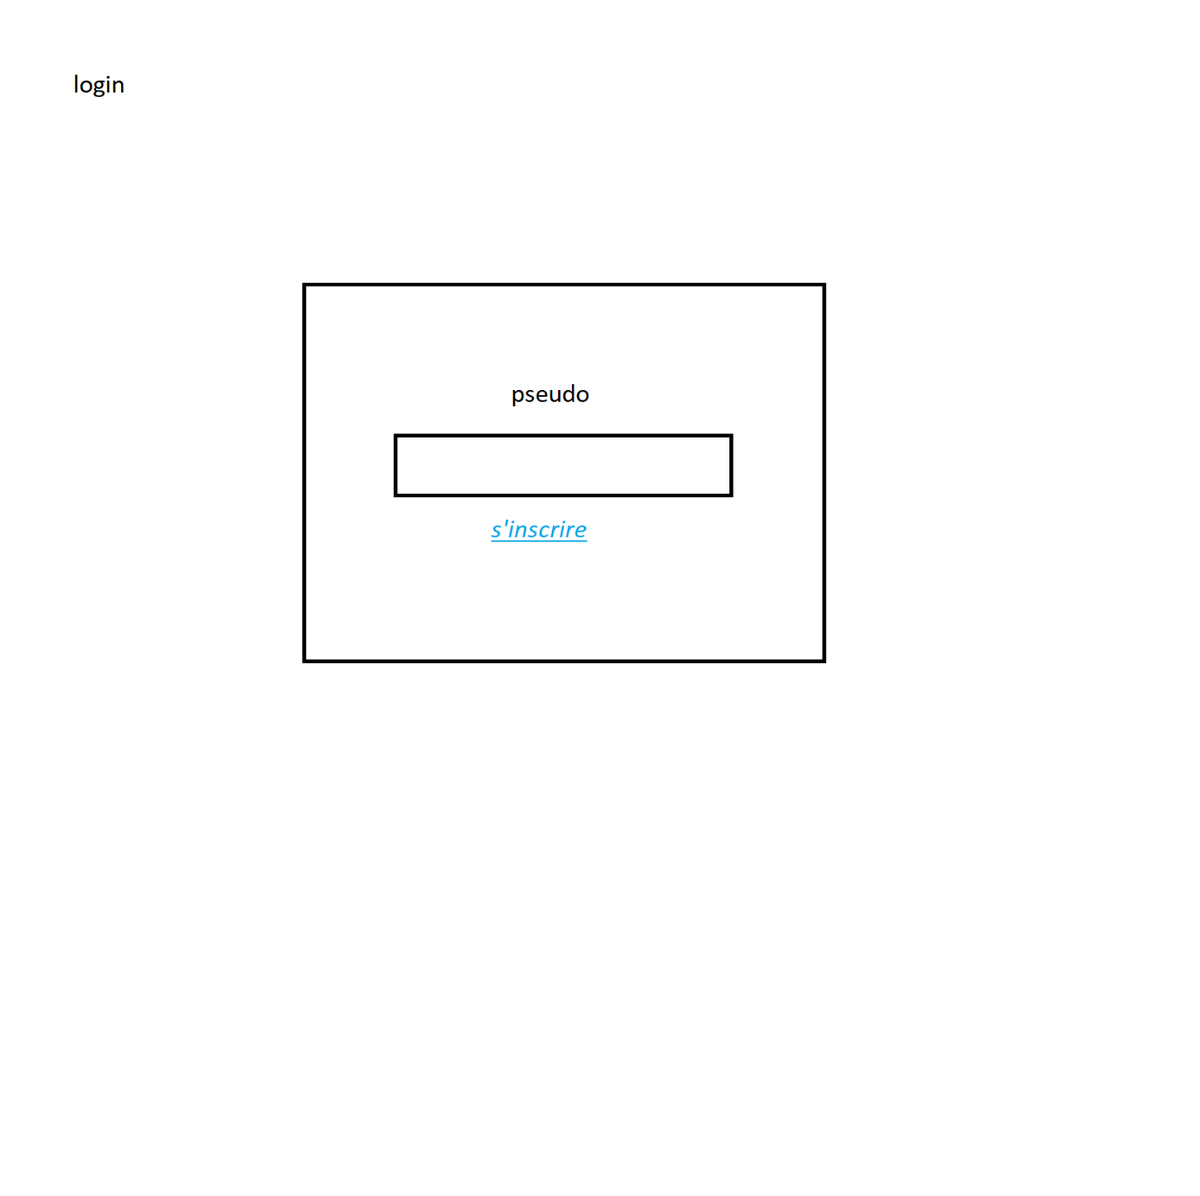
Figure 2 la page de login pour se connecter au jeu

8.2 Page inscription
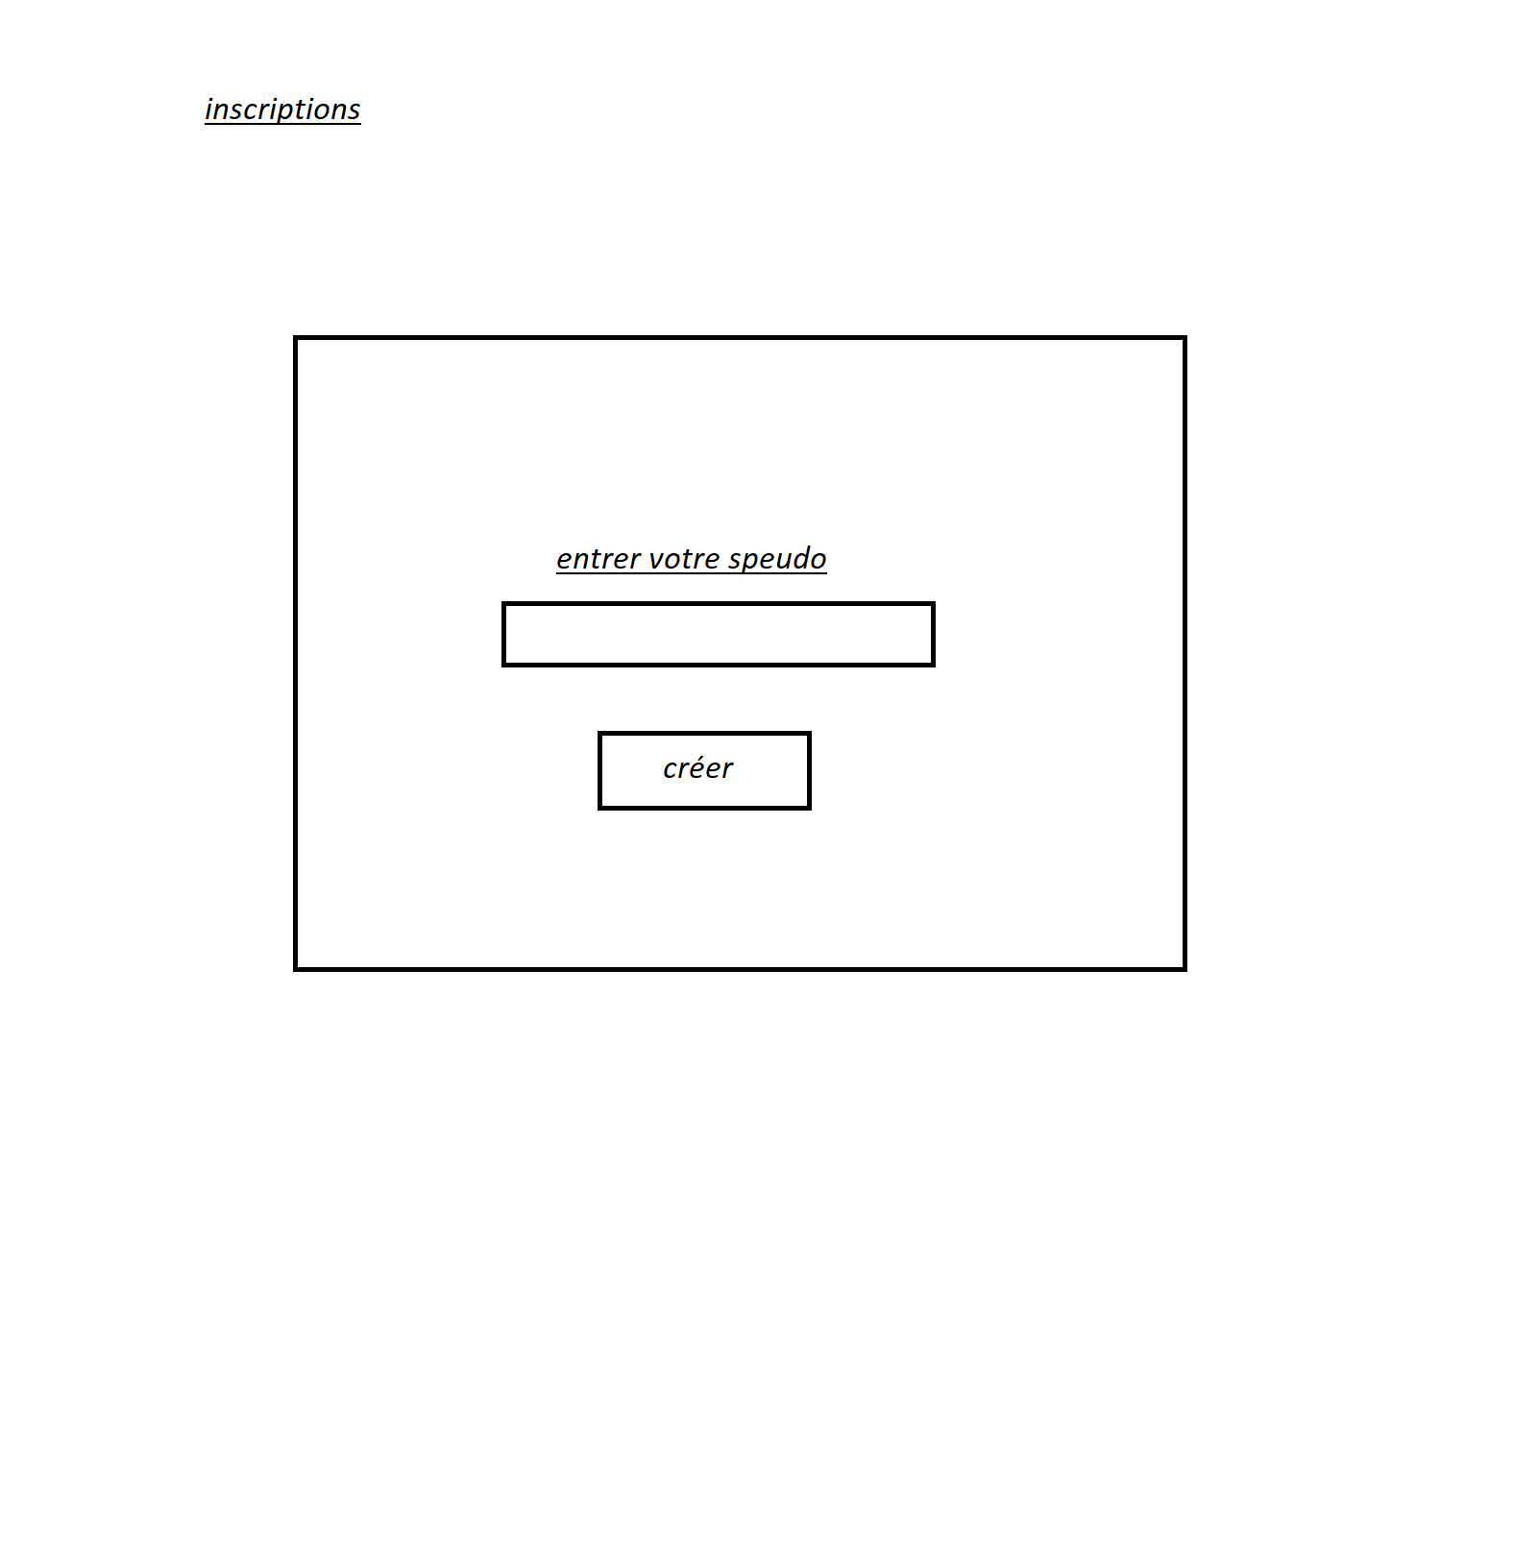
Figure 3 la page inscription

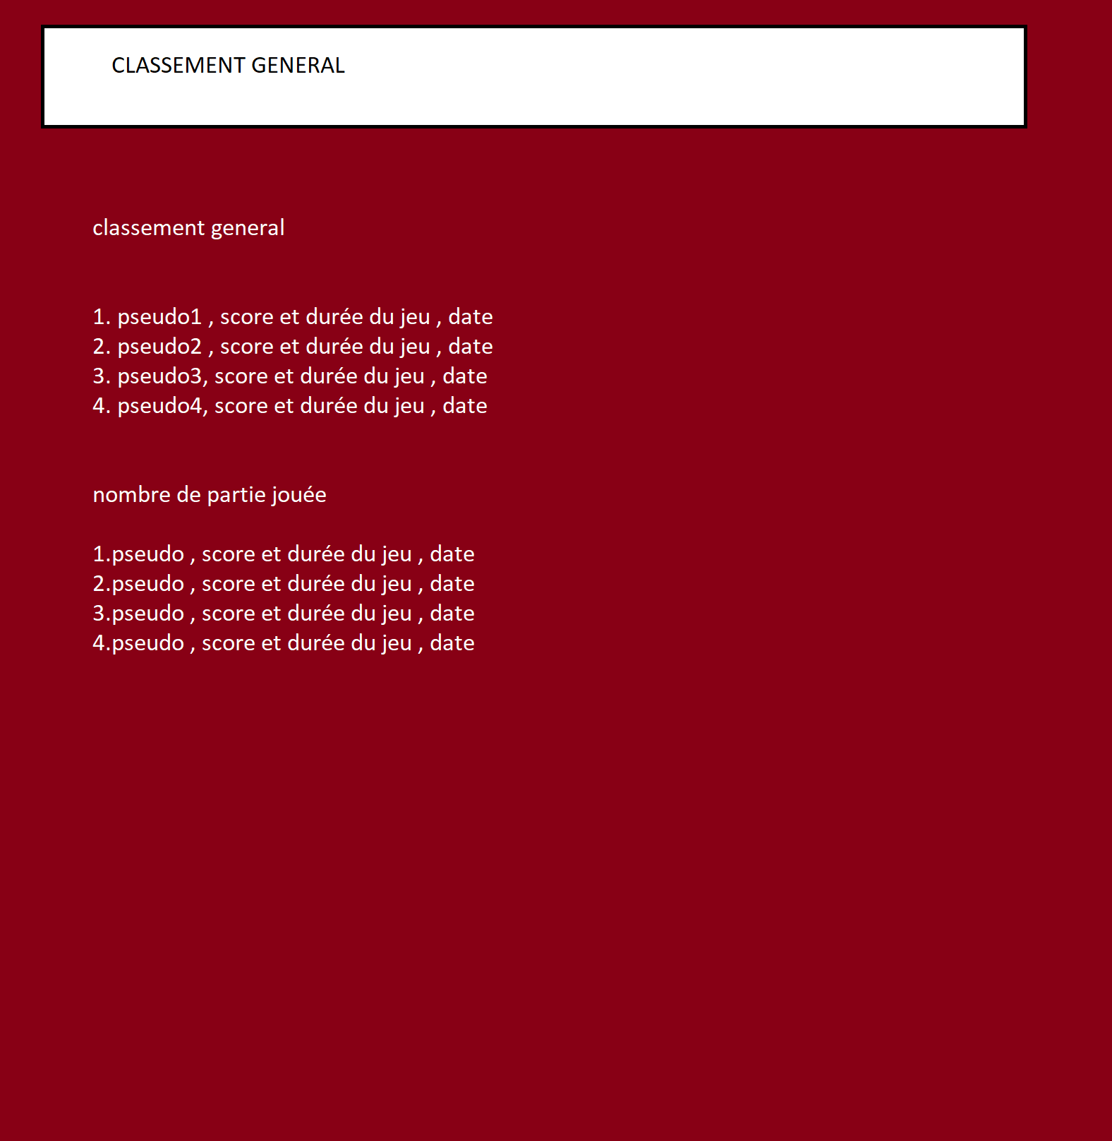
8.3 Page classement

Cette page sert de classement général et du nombre de partie par utilisateur jouée

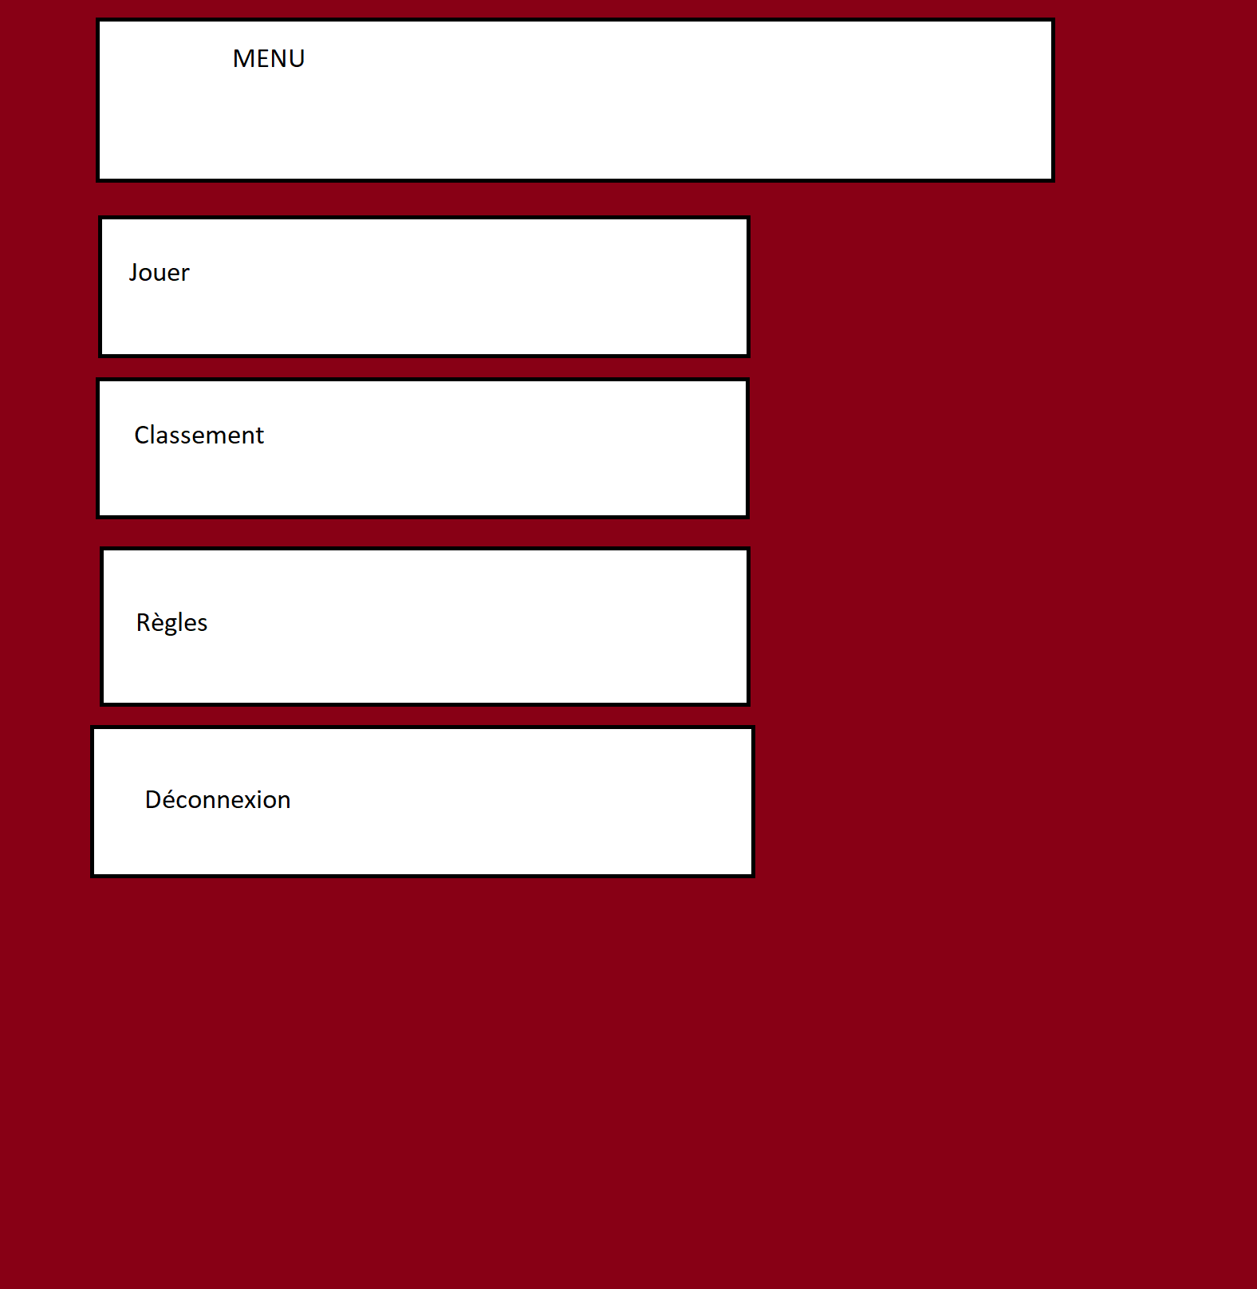
8.4 Page menu

Cette page sert de menu pour le joueur, il peut accéder au jeu, au classement, au règlement, et il peut aussi se déconnecter.

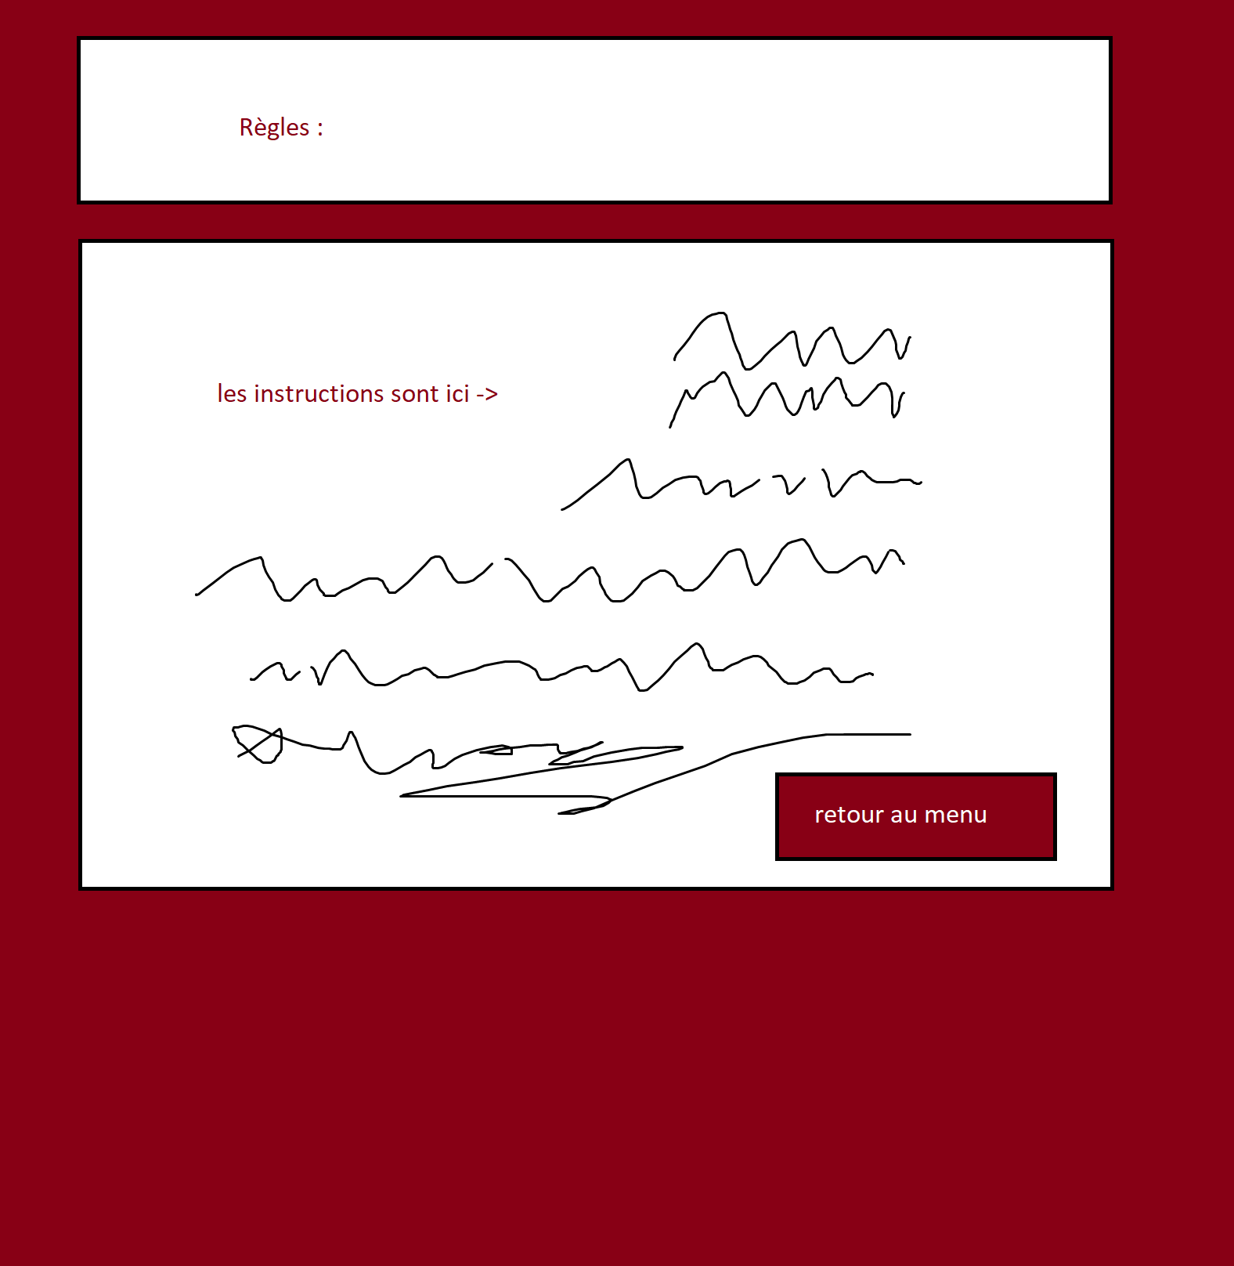
8.5 Page Règles

Cette page permet à l’utilisateur de comprendre les touches du jeu

8.6 Maquettes du jeu :
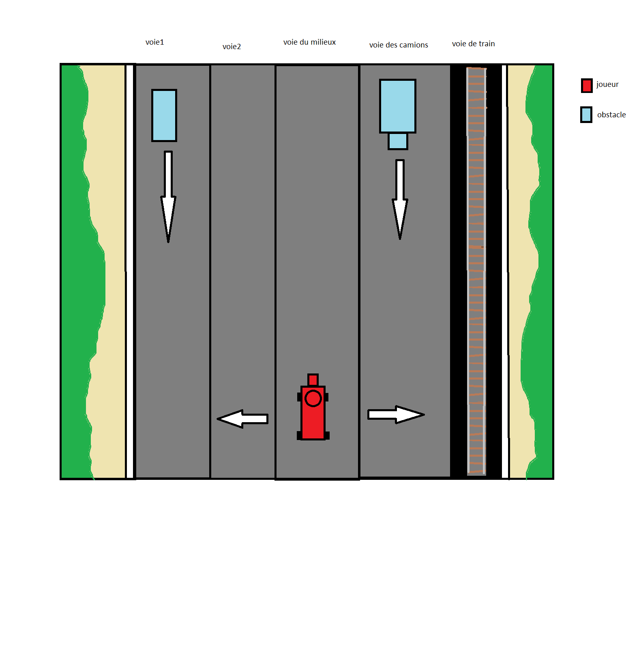
Figure 4 le joueur peut se déplacer de droite à gauche
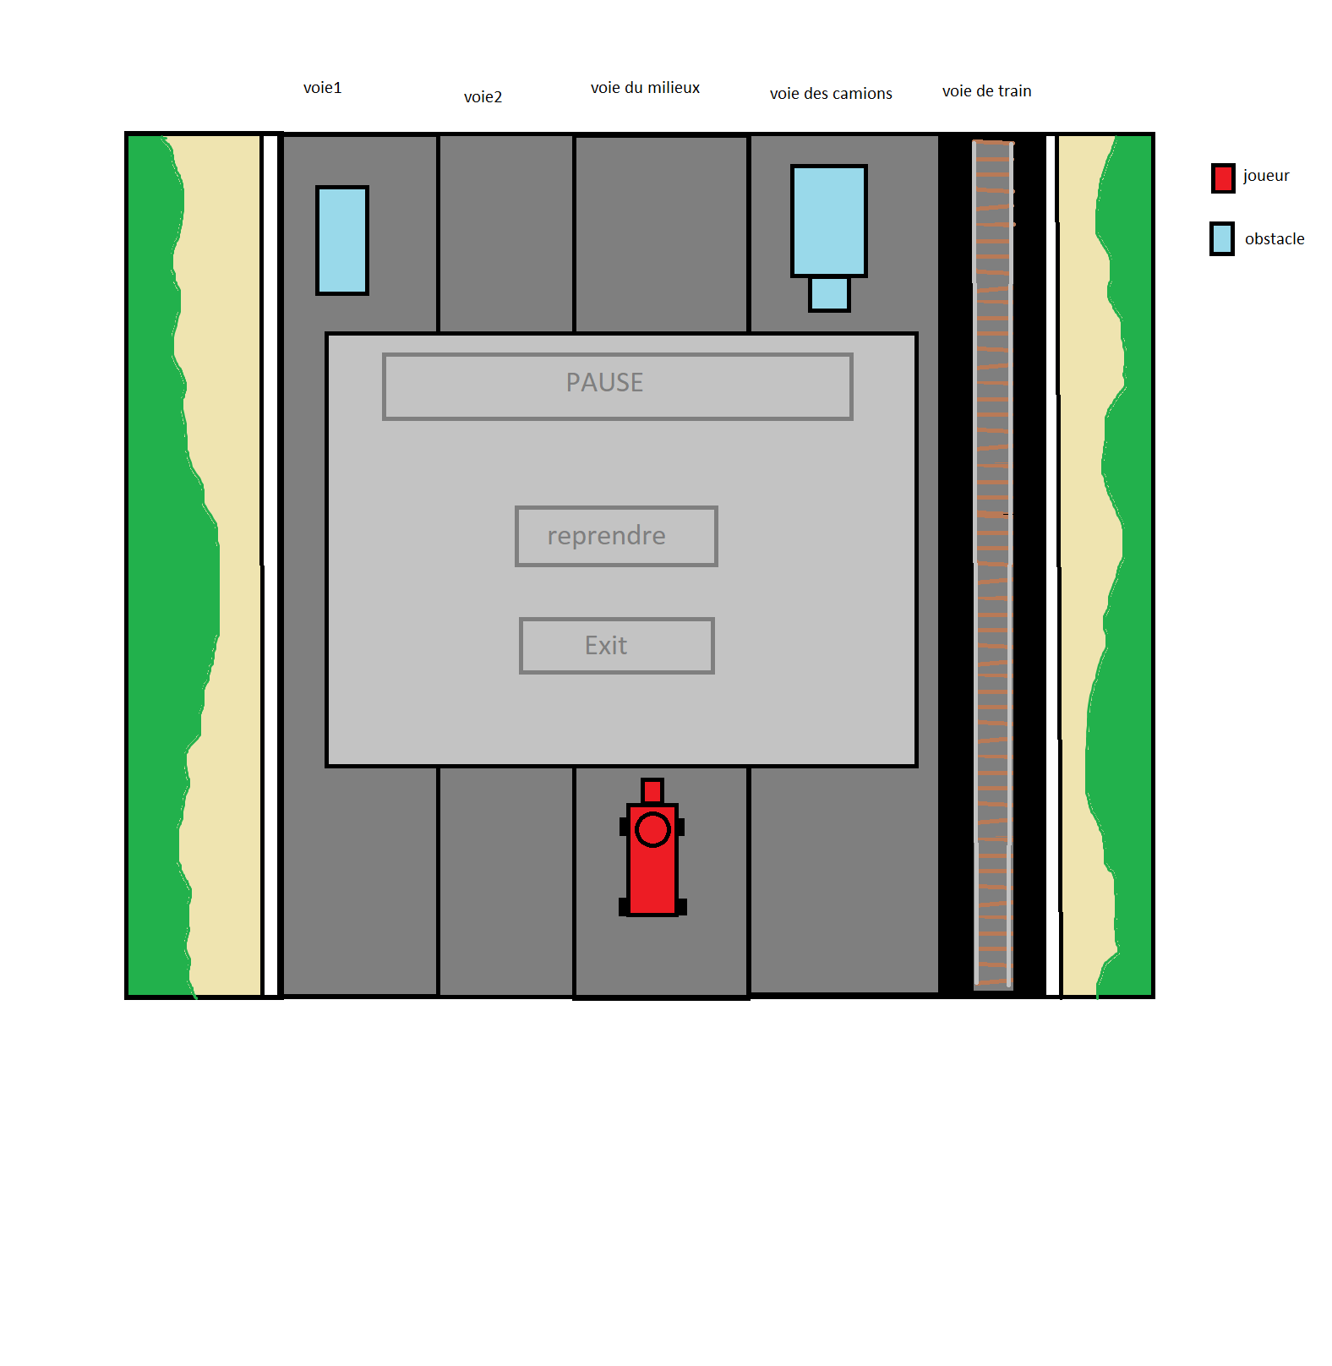
Figure 5 si le joueur appuie sur ESCAPE un menu de pause apparait et stoppe le jeu
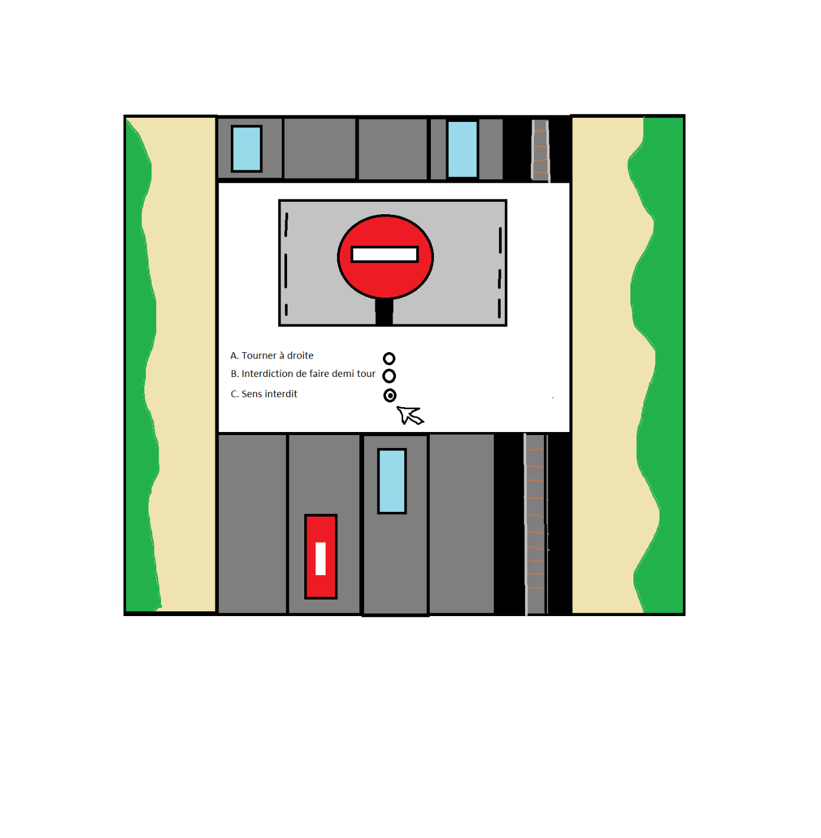
Figure 6 pendant que le jeu est en cours toutes les 10-15 secondes le menu des questions apparait
Le joueur peut répondre avec les touches 1, 2 ,3

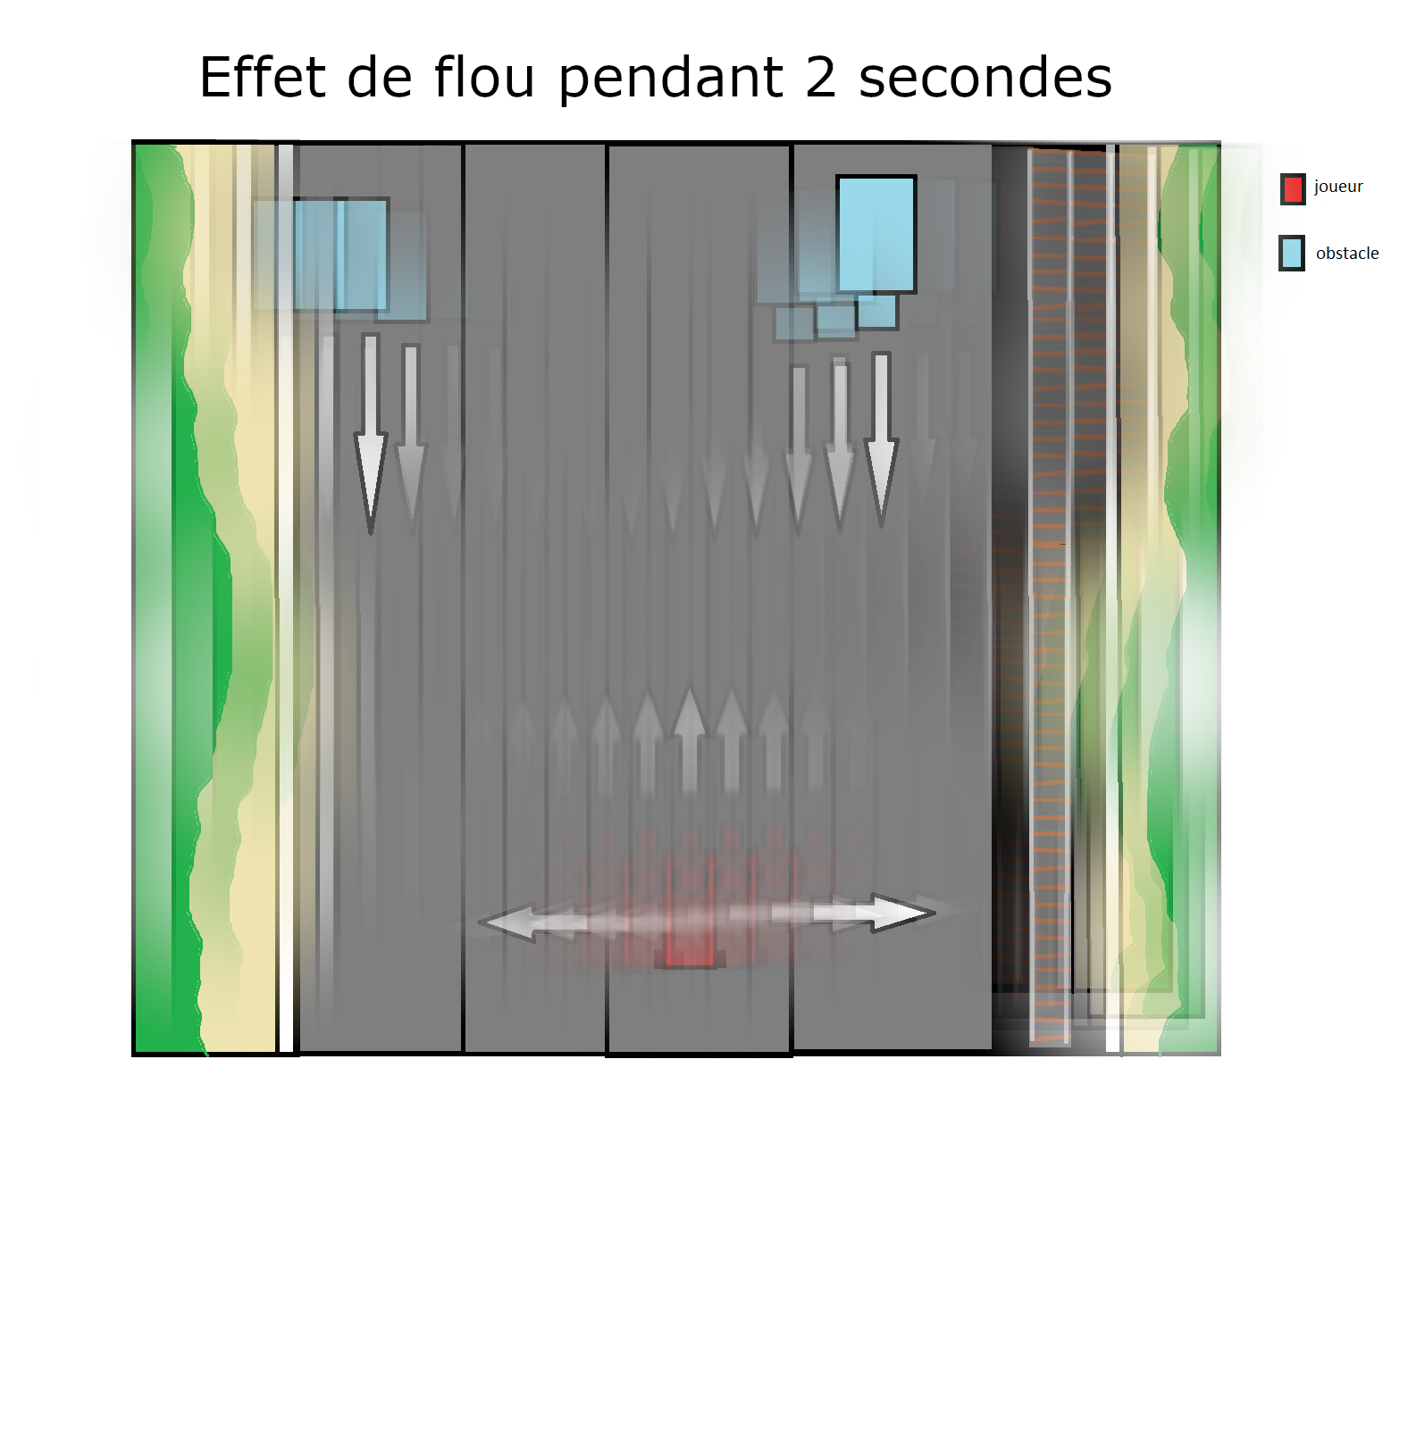
Figure 7 si le joueur répond faux le jeu deviens flou pendant 2 secondes
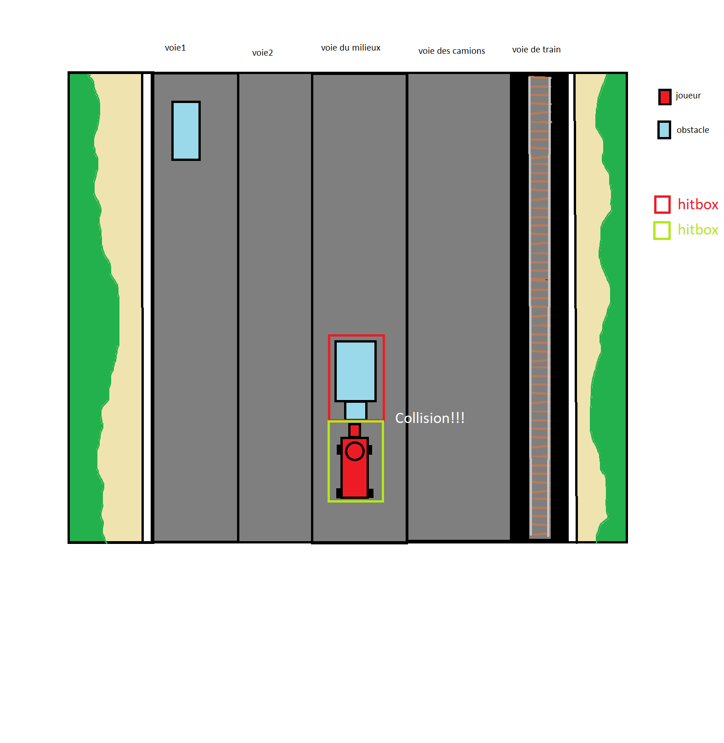
Figure 8 si le joueur percute un véhicule le jeu s’arrête et affiche un écran de Game over
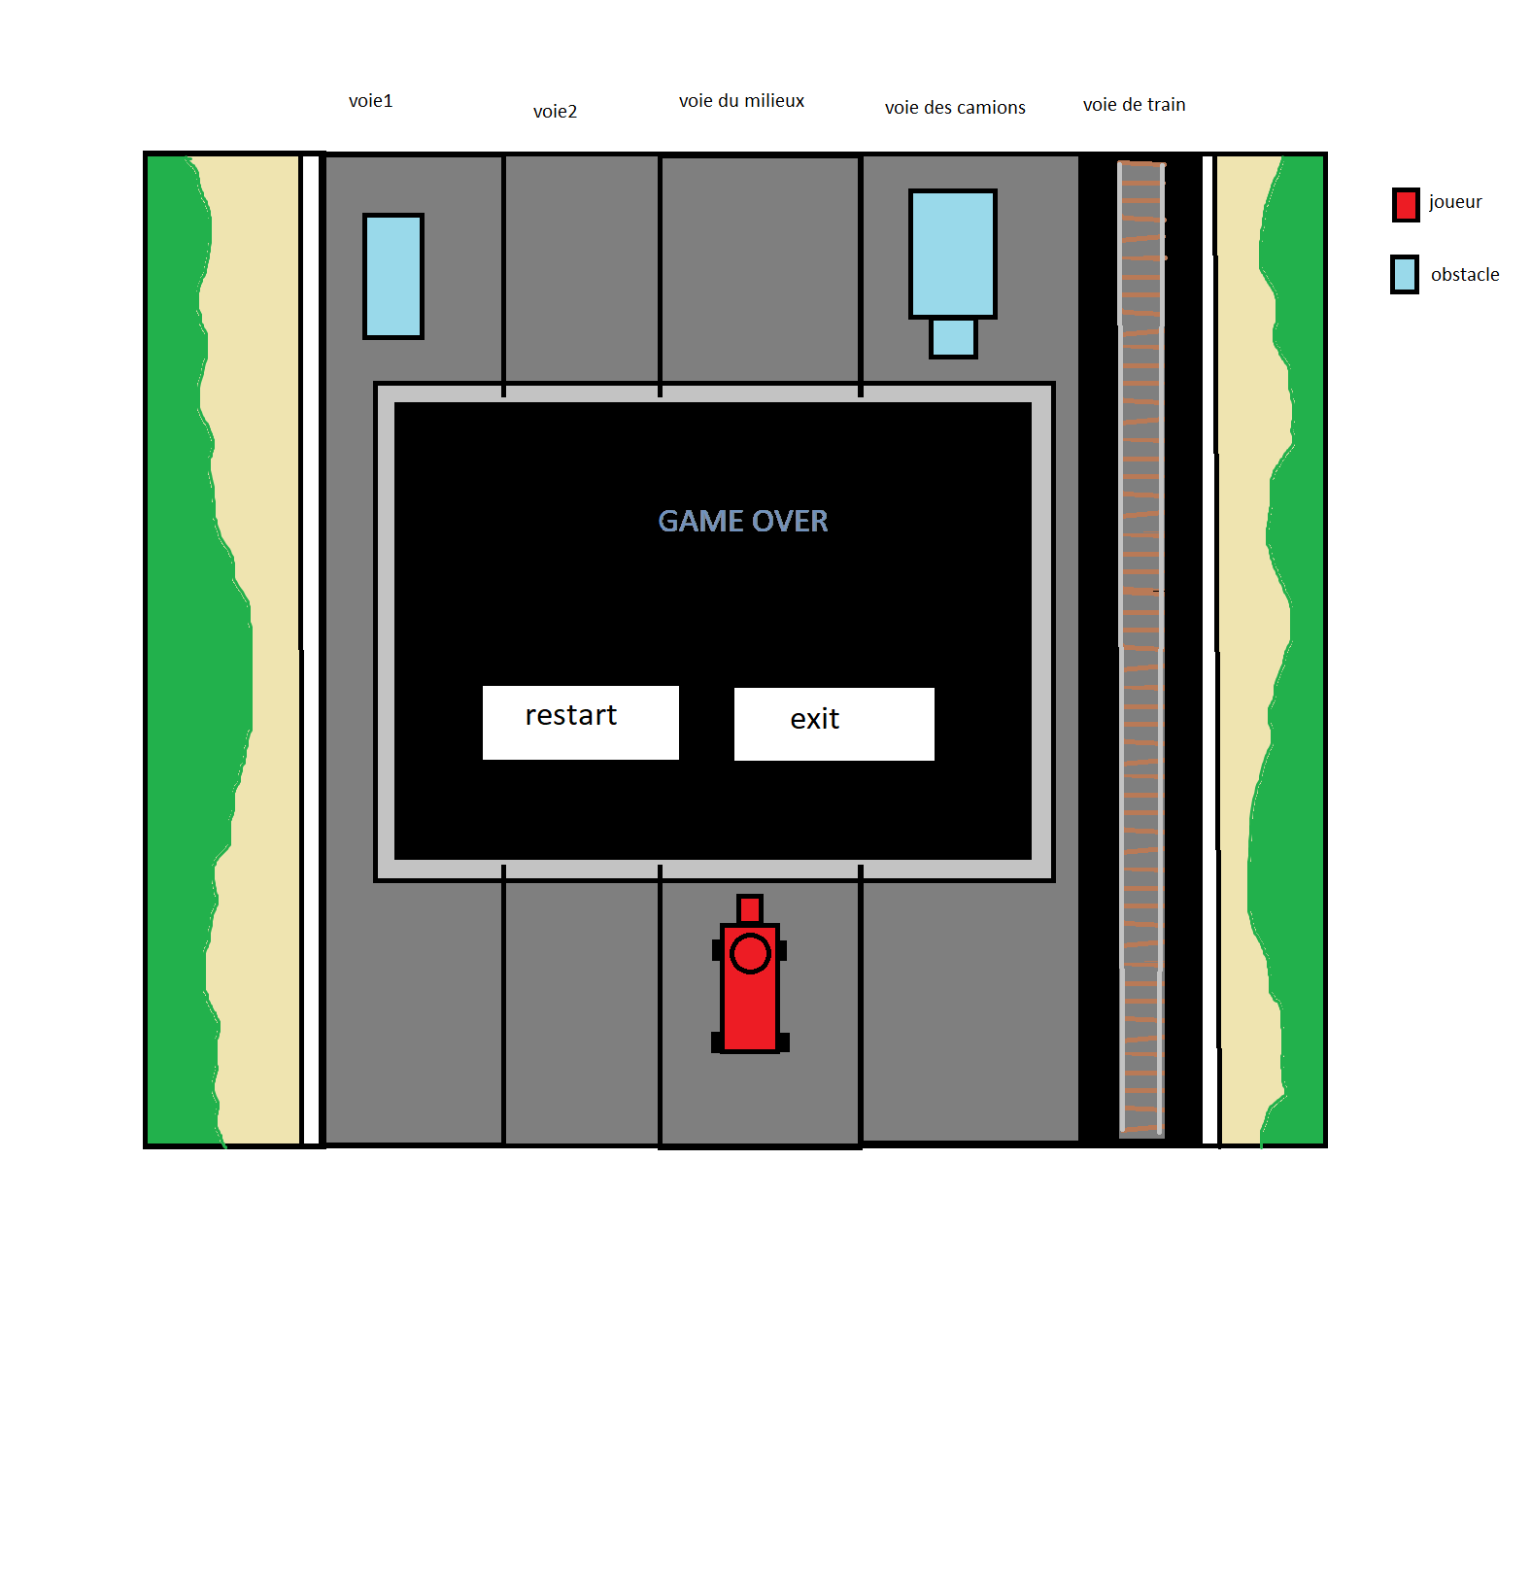
Figure 9 Écran de Game Over

9.Plan de test et rapport de test

9.1 Configuration :
-matériel
- Nom du model : EliteDesk 800 G4
- Mémoire RAM :32 Go
- Processeur : Intel(R) Core(TM) i7-8700 CPU @ 3.20GHz 3.19 GHz
- Carte graphique : Intel HD Graphics 630
- Windows 10 Éducation (64-Bit)
- Les tests sont faits sur un écran avec une résolution de 2560x1440 pixels

-logiciel
- Serveur web : Apache2 installé depuis Ubuntu
- Système exploitation : Windows et Ubuntu
- Mysql installé depuis Ubuntu

9.2 Test :
Nom Test | Descriptif | Version test | Date
Test de la fonction Restart () | L’objectif est de tester la fonction Restart () et vérifier si elle marche | 1.0.0 | 18.05.2022
Contenu du test :
Numéro Etape | Nom Etape | Action a réalisé | Résultat attendu | Statut | Observation
1 | Tester la fonction () | Appuyer sur la touche R quand le jeu est en cours | Tous les compteurs doivent se remettre à zéro | OK
2 | Tester la fonction ()  Pendant que le menu pause est actif | Appuyer sur la touche R  Quand le jeu est en pause | Etape 1 + les  Entités mise en pause doivent disparaitre | OK
3 | Tester la fonction ()  Pendant que le menu GameOver est actif | Appuyer sur la touche R  Quand le jeu est fini | Etape 1 + le menu GameOver doit disparaitre | OK
4 | Tester la fonction ()  Pendant qu’une question est actif | Appuyer sur la touche R  Quand une question apparait sur l’écran | Etape 1 + le menu GameOver doit disparaitre | OK

Test :

Nom Test | Descriptif | Version test | Date
Test de la fonction gameOver() ; | L’objectif est de tester la fonction gameOver et s’assurer que tout fonctionne bien | 1.0.0 | 18.05.2022
Contenu du test :
Numéro Etape | Nom Etape | Action a réalisé | Résultat attendu | Statut | Observation
1 | Tester la fonction si elle affiche bien le Game over | Avoir une collision avec un véhicule | Le menu Game over s’affiche | OK

Test :

Nom Test | Descriptif | Version test | Date
Test de la fonction background | Tester si la fonction background effectue le mouvement du background | 1.0.0 | 18.05.2022

Contenu du test :
Numéro Etape | Nom Etape | Action a réalisé | Résultat attendu | Statut | Observation
1 | Lancer le jeu  Et voir si l’image du background du Canvas défile vers le haut | Lancer le jeu et observer | L’image du background du Canvas défile vers le haut | OK
2 | Faire pause et observer si l’image défile encore ou s’arrête | Faire appuyer sur la touche ESCAPE | L’animation de défilement doit s’arrêter | OK
3 | Observer l’animation après avoir enlever la pause du jeu | Refaire Etape 2 +réappuyer sur ESCAPE et observer | L’animation doit reprendre exactement où elle s’est arrêter | NOK | L’animation redémarre mais recommence à zéro

Test :

Nom Test | Descriptif | Version test | Date
Test de la fonction pause | Tester si la fonction pause s’effectue correctement | 1.0.0 | 18.05.2022
Contenu du test :
Numéro Etape | Nom Etape | Action a réalisé | Résultat attendu | Statut | Observation
1 | Evènement keydown Escape fonctionne ? | Appuyer sur la touche ESCAPE pendant que le jeu est en cours | Le jeu se met en pause | OK
2 | La fonction Game Over désactive la ‘option pause | Appuyer sur la touche escape pendant le menu de Game over | Le menu de pause ne doit pas s’afficher | OK
3 | Quand il y a une question on ne peut pas faire pause ? | Appuyer sur la touche escape pendant le menu des question | Pas de pause | NOK | Le jeu se met en pause

Test :

Nom Test | Descriptif | Version test | Date
Test de la fonction tick | Vérifier si la fonction tick fonctionne bien | 1.0.0 | 18.05.2022
Contenu du test :
Numéro Etape | Nom Etape | Action a réalisé | Résultat attendu | Statut | Observation
1 | Lancement du jeu | Lancer le jeu | Le jeu se lance | OK | La fonction ne marche pas besoin d’autre test

Test :

Nom Test | Descriptif | Version test | Date
Blur2sec () test | Tester si la fonction effectue bien l’effet désirer | 1.0.0 | 18.05.2022

Numéro Etape | Nom Etape | Action a réalisé | Résultat attendu | Statut | Observation
1 | Test unique | Échouer une question | Effet de flou  Sur le jeu puis une disparition de l’effet 2 seconde après | OK

Test :

Nom Test | Descriptif | Version test | Date
Fonction selectQuestion 1(),  selectQuestion 2(),  selectQuestion 3() | Tester si les fonctions selectQuestion fonctionnent | 1.0.0 | 18.05.2022
Contenu du test :
Numéro Etape | Nom Etape | Action a réalisé | Résultat attendu | Statut | Observation
1 | Répondre juste | Répondre juste à une question des 10 question,  En appuyant sur 1 ou 2 ou 3 | La question disparait et vous gagner 100 points | OK
2 | Répondre juste mais 10 consécutive sur la même question | Répondre juste à une question mais appuyer 10 fois de suite | La question disparait et vous gagnez 100 | NOK | La question disparait mais ajoute 1000 points
3 | Répondre faux | Répondre faux à une question des 10 question,  En appuyant sur 1 ou 2 ou 3 | La question disparait et vous perdez  100 points  Et vous gagner en bonus un effet de flou | OK
4 | Répondre faux mais 10 consécutive sur la même question | Répondre faux à une question mais appuyer 10 fois de suite | La question disparait et vous perdez  100 points  Et vous gagner en bonus un effet de flou | NOK | La question disparait mais vous perdez 1000 points  Et l’effet de flou clignote
5 | Le score peut être négatif ? | Effectuer l’étape 4 | Le score ne descend pas en dessous de 0 | OK

Test :

Nom Test | Descriptif | Version test | Date
randomtest | Tester tous les randoms de mon code | 1.0.0 | 18.05.2022
Contenu du test :
Numéro Etape | Nom Etape | Action a réalisé | Résultat attendu | Statut | Observation
1 | getRandomInt () | Tester la fonction getRandomInt() a l’aide d’un console.log(getRandomInt()) | La fonction retourne un entier aleatoire | OK
2 | getRandomSpeed () | Tester la fonction getRandomSpeed () a l’aide d’un console.log (getRandomSpeed ()) | La fonction retourne un entier aléatoire  Mais diviser par 10 exemples 0.1 | OK
3 | getRandomQuestionID () | Tester la fonction getRandomQuestionID () a l’aide d’un  console.log (getRandomQuestionID ()) | La fonction retourne un entier aleatoire  Entre 1,10 | OK
4 | getRandomQuestionInTime() | Tester la fonction getRandomQuestionInTime () a l’aide d’un  console.log (getRandomQuestionInTime ()) | La fonction retourne un entier aleatoire  Mais *1000  Exemple :  30 =30000 | OK

10.Conclusion

10.1 Améliorations possibles et futures
Une vraie connexion avec un mot de passe et une sécurisation contre des attaques
Un système de difficulté progressive avec le choix au début de partie facile, moyen, difficile
Un multijoueur en 1versus 1 ou 1v1v1v1.
Ou les joueurs peuvent se tirer dessus
Des bonus qui pourraient apparaitre sur la carte
Un système de carte qui change en fonction du temps
Un menu fluide et qui s’adapte à la taille de l’écran
Régler le système d’enregistrement des réponses dès l’utilisateurs

10.2 Bilan personnel
J’ai adoré le TPI, cela m’a permis d’apprendre beaucoup de chose et m’a fourni la motivation de finir un projet complet que ce soit avec le code ou la documentation.
Au cours de ce projet j’ai été confronter à certaines difficultés en javascript mais surtout en PHP car j’ai eu pas mal de difficulté à comprendre ce langage et l’utiliser.
Ces difficultés sont à première vue frustrantes mais quand on arrive à les surmonter cela est d’autant plus gratifiant et la satisfaction de résoudre un problème en réglant d’autre problème en même temps c’est incroyable.
Pour résumer mon TPI j’ai mal estimé l’organisation de mon temps cela m’a appris à mieux organiser les taches à réaliser par la suite.
Pour conclure, j’ai adoré réaliser le projet High-Way

11. Bibliographie
Site où trouver des panneaux de la circulation routière libre de droits (domaine public)
https://fr.wikipedia.org/wiki/Repr%C3%A9sentation_de_la_signalisation_routi%C3%A8re_en_Suisse_et_au_Liechtenstein
Référence javascript
https://developer.mozilla.org/fr/docs/Web/JavaScript
https://www.w3schools.com/
https://stackoverflow.com/
Référence PHP
https://stackoverflow.com/
https://www.php.net/
Référence DBeaver
https://dbeaver.com/docs/wiki/
Site pour réaliser les images, images des sprites
https://www.piskelapp.com/
https://www.pixilart.com/
https://lucid.app/
Librairie Bootstrap
https://getbootstrap.com/

12. Remerciement

Je voudrais remercier les personnes qui m’ont aidé à la réalisation de mon projet :
Mr. Oscar François.
Mr. Laurent Jayr.
Mr. Nicolas Chabloz.

13. Annexe :

Annexe 1
Code source du logiciel (joint séparément au document)
CodeSource.pdf

